**проект**

**АДМИНИСТРАЦИЯ**

**ПОНЫРОВСКОГО РАЙОНА КУРСКОЙ ОБЛАСТИ**

П О С Т А Н О В Л Е Н И Е

от ____.06.2023 № _______

306000, Курская область, пос. Поныри, ул.Ленина,14

тел. / факс (47135) 2-11-58

О выявлении правообладателя ранее

учтенного объекта недвижимости -

земельного участка с кадастровым   
номером 46:18:010102:1093

В соответствии со статьей 69.1 Федерального закона от 13.07.2015   
№ 218-ФЗ «О государственной регистрации недвижимости», во исполнение Плана мероприятий по повышению роли имущественных налогов в формировании областного и местных бюджетов Курской области,утвержденного заместителем Губернатора Курской области 07.04.2021, Администрация Поныровского района Курской области постановляет:

1. В отношении земельного участка с кадастровым номером 46:18:010102:1093, расположенного по адресу: Курская область, Поныровский район, поселок Поныри, улица Соловьиная, №10, площадью 1500 кв.м., вид разрешенного использования – для ведения личного подсобного хозяйства, в качестве его правообладателя, владеющего данным земельным участком на праве собственности, выявлен Тубольцев Анатолий Алексеевич, 07.09.1972 г.р., место рождения: Курская область, Поныровский район, п. Поныри, паспорт 38 17 № 14ХХХХ, дата выдачи 17.09.2017, орган выдавший документ: ТП УФМС России по Курской области в Поныровском районе. Адрес постоянного места жительства: Россия, Курская область, Поныровский район, п. Поныри, ул. Молодежная, д. 3, кв.2.

2. Право собственности Тубольцева Анатолия Алексеевича на указанный в пункте 1 настоящего постановления земельный участок подтверждается свидетельством о праве собственности на землю от 1994-02-17 № 792 (копия прилагается).

3. Лицо, выявленное в качестве правообладателя ранее учтенного объекта недвижимости, либо иное заинтересованное лицо вправе представить в письменной форме или в форме электронного документа (электронного образа документа) возражения относительно сведений о правообладателе ранее учтенного объекта недвижимости, указанных в проекте решения, с приложением обосновывающих такие возражения документов (электронных образов таких документов) (при их наличии), свидетельствующих о том, что такое лицо не является правообладателем указанного объекта недвижимости, в течение тридцати дней со дня получения указанным лицом проекта постановления.

4. Контроль за исполнением настоящего постановления возложить на заместителя главы администрации Поныровского района, начальника управления финансов Володину Ж.Э.

5. Постановление вступает в силу со дня его подписания.

Глава Поныровского района В.С. Торубаров

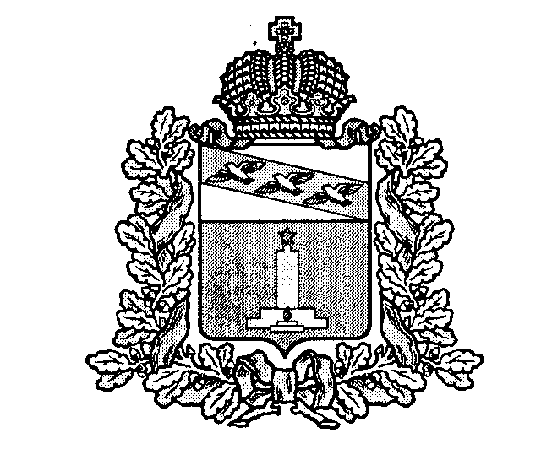

**АДМИНИСТРАЦИЯ**

**ПОНЫРОВСКОГО РАЙОНА КУРСКОЙ ОБЛАСТИ**

Ленина ул., д. 14, п. Поныри, 306000

Тел./факс (847135) 2-11-58. admponyri @mail.ru

ОКПО 04032296, ОГРН 1054603020361, ИНН/КПП 4618003509/461801001

И З В Е Щ Е Н И Е

Администрация Поныровского района Курской области со статьей 69.1 Федерального закона от 13 июля 2015 года № 218-ФЗ «О государственной регистрации недвижимости» извещает о выявлении правообладателя ранее учтенного объекта недвижимости:

В отношении земельного участка с кадастровым номером 46:18:010102:1093, расположенного по адресу: Курская область, Поныровский район, поселок Поныри, улица Соловьиная, №10, площадью 1500 кв.м., вид разрешенного использования – для ведения личного подсобного хозяйства, в качестве его правообладателя, владеющего данным земельным участком на праве собственности, выявлен Тубольцев Анатолий Алексеевич, 07.09.1972 г.р., место рождения: Курская область, Поныровский район, п. Поныри, паспорт 38 17 № 14ХХХХ, дата выдачи 17.09.2017, орган выдавший документ: ТП УФМС России по Курской области в Поныровском районе. Адрес постоянного места жительства: Россия, Курская область, Поныровский район, п. Поныри, ул. Молодежная, д. 3, кв.2.

Право собственности Тубольцева Анатолия Алексеевича на указанный земельный участок подтверждается свидетельством о праве собственности на землю от 1994-02-17 № 792.

Глава Поныровского района В.С. Торубаров